Памятка о безопасности на воде в осенний период

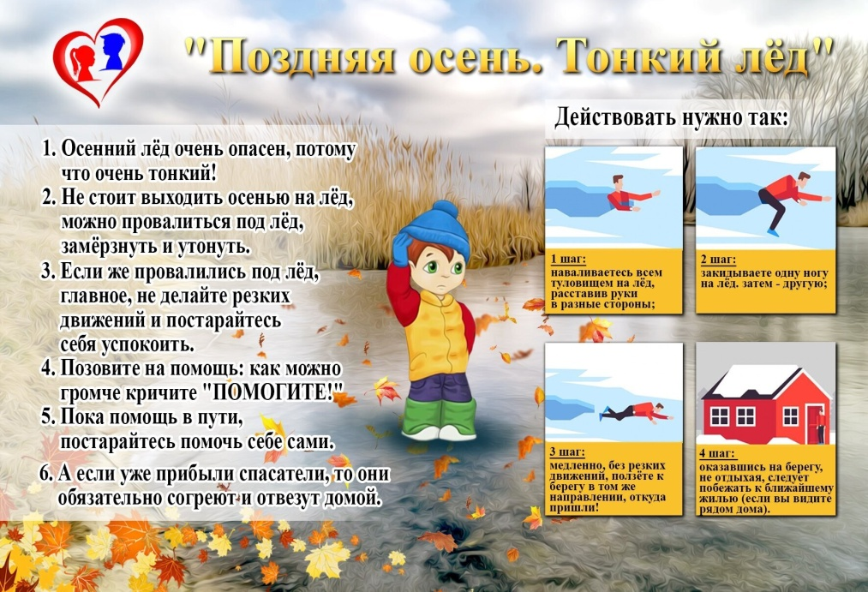

Традиционно осенние месяцы принято считать лучшими для рыбной ловли. Осенняя рыбалка практически всегда радует хорошим уловом. Чтобы такой отдых не обернулся бедой, рыболовам-любителям необходимо строго соблюдать правила безопасного поведения на воде. Необходимо брать всегда с собой мобильный телефон и сообщать близким ваше будущее местоположение.
Температура воды в это время года составляет всего 3-4 градуса. В случае падения в холодную воду, движения будут сковываться. Выплыть и спастись в такой ситуации довольно трудно.
Не выходите на водоем:
‐ в нетрезвом состоянии;
- на неисправном плавсредстве;
- без спасательных средств (жилет, нагрудник и т.д.);
- в темное время суток;
- не перегружайте плавсредство;
- не берите с собой подростков и детей.
Родителям также необходимо уделить особое внимание безопасности детей. Ни в коем случае не оставляйте их без присмотра возле водоемов. Объясните им, что игры у воды опасны для жизни.

